ΚΕΦ 7. ΗΠΕΙΡΟΙ – ΚΕΦ 8. ΩΚΕΑΝΟΙ & ΘΑΛΑΣΣΕΣ

**1.** Συμπληρώνω τα ονόματά των ηπείρων και των ωκεανών στον χάρτη:

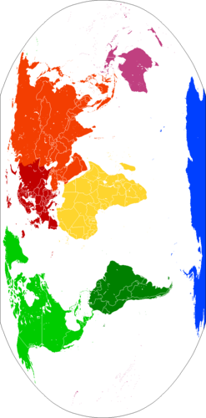

**2.** Τοποθετώ τις θάλασσες στις ηπείρους που ανήκουν:

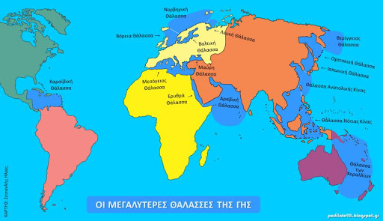

Ασία: ______________________________________________________

Αμερική: ___________________________________________________

Αφρική: ____________________________________________________

Ευρώπη: ___________________________________________________

Ωκεανία: ___________________________________________________

**3α**. Οι ήπειροι κατά σειρά μεγέθους:

1 ___________________________, 2 ___________________________, 3 ___________________________, 4 ____________________________ 5 ___________________________, 6 ___________________________.

**3β.** Οι ωκεανοί κατά σειρά μεγέθους:

1 ___________________________, 2 ___________________________, 3 __________________________, 4 ____________________________.

**4.** Συμπληρώνω τις λέξεις που λείπουν:

Ο ___________________________________ ήταν θαλασσοπόρος από την ________________________________ και έκανε πρώτος τον ________________________ της Γης.

Η Γη καλύπτεται κατά _________ από νερό.

**5.** Γράφω τα ονόματα των μεγαλύτερων νησιών:

___________________________________________________________ ___________________________________________________________ ___________________________________________________________ ___________________________________________________________

ΑΠΑΝΤΗΣΕΙΣ

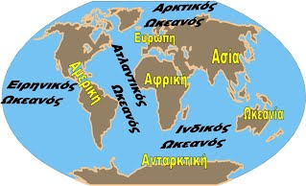**1.**

**3**.Ασία, Αμερική, Αφρική, Ευρώπη, Ωκεανία, Ανταρκτική.

Ειρηνικός, Ατλαντικός, Ινδικός, Β. Παγωμένος (ή Αρκτικός)

**4.** Μαγγελάνος, Πορτογαλία, περίπλου, 7/10 = 70%

**5**. (Εκτός από αυτά που έχει το βιβλίο, συμπληρώνω μερικά ακόμα):

